ООО «Производственное объединение «Зарница»

Многофункциональный интерактивный учебно-тренировочный комплекс средств тушения пожара

Руководство пользователя программного обеспечения. Альбом сценариев тушения пожара

СОДЕРЖАНИЕ
1 НАЗНАЧЕНИЕ 4
2 АВТОМАТИЗИРОВАННОЕ РАБОЧЕЕ МЕСТО ПОЛЬЗОВАТЕЛЯ 5
2.1.1 Раздел «Видеолекции» 5
2.1.2 Раздел «Тестирование» 6
2.1.3 Раздел «Практика» 7
2.1.4 Режим «Обучение» 7
2.1.5 Режим «Контроль» 8
3 АЛГОРИТМ ПРОХОЖДЕНИЕ ПРАКТИЧЕСКОГО КУРСА (АЛЬБОМ СЦЕНАРИЕВ) 11
3.1 Промышленная площадка (баллоны с пропаном). 11
3.2 Газ в жилом помещении. 12
3.3 Серверная 13
3.4 Складское помещение 14
3.5 Учебный класс 15
3.6 Спортивный инвентарь 16
3.7 АЗС 17
3.8 Производственная химическая лаборатория 18
3.6 Офисное помещение 19
3.9 ТЕХНИКА БЕЗОПАСНОСТИ 19
4 ТРАНСПОРТИРОВАНИЕ И ХРАНЕНИЕ 21
5 ВОЗМОЖНЫЕ НЕИСПРАВНОСТИ И СПОСОБЫ ИХ УСТРАНЕНИЯ 22
Список сокращений
АПК – аппаратно-программный комплекс
АРМ – автоматизированное рабочее место

НАЗНАЧЕНИЕ
Многофункциональный интерактивный учебно-тренировочный комплекс средств тушения пожара (далее – тренажер) предназначен для:
- выполнения правильного алгоритма действий в случае возгорания;
- выбора средства пожаротушения, соответствующего классу пожара;
- отработки навыков использования огнетушителя.
Во время работы тренажера:
- демонстрируются обучающие видеолекции;
- моделируется процесс отработки навыков пожаротушения различных классов пожаров;
Тренажер имитирует звуковое сопровождение возгорания: шум пламени пожара, тушения, работающего огнетушителя и звонок в следующие службы:
- 112
Система визуализации тренажера базируется на проецировании учебно-тренировочной виртуальной среды на проекционный экран Full HD 1920 х 1080 мм при помощи мультимедийного видеопроектора, обеспечивая двухмерное изображение помещения и расположенных в нем объектов, очага пожара, задымления, огнетушащей струи, изменения площади пожара и задымления в зависимости от действий обучаемого.
В практическом режиме тушение пожара осуществляется массогабаритной моделью огнетушителя со встроенными датчиками.
Управление тренажером осуществляется беспроводной мышью.

АВТОМАТИЗИРОВАННОЕ РАБОЧЕЕ МЕСТО ПОЛЬЗОВАТЕЛЯ
При открытии ПО мы автоматически переходим к колибровке устройства (рис 1.1.). Если устройства нет, для выхода из режима калибровки нужно нажать букву «з» на клавиатуре.

Рисунок 1.1. – калибровка устройства
Автоматизированное рабочее место (АРМ) пользователя (обучаемого) предназначено для:
- просмотра обучающих материалов;
- прохождения режима обучения;
- прохождения практического курса;
- прохождения режима тестирование.
Для запуска АРМ пользователя необходимо нажать на иконку Тренажера.
Меню служит для выбора раздела Тренажера:
- «Видеолекции» – раздел предназначен для просмотра учебных материалов;
- «Практика» – раздел отработки практических навыков тушения пожара;
- «Обучение» - раздел предназначен для обучения отработки навыков тушения пожара, с помощью подсказок;
- «Контроль» - раздел предназначен для отработки практических навыков тушения пожара без использования подсказок.
- «Тестирование» – раздел предназначен для прохождения тестирования по теме пожаротушения.

Раздел «Видеолекции»
Для перехода в раздел «Видеолекции» в меню следует выбрать пункт «Видеолекции». Откроется окно со списком обучающих видео и плеером (Рисунок 1).
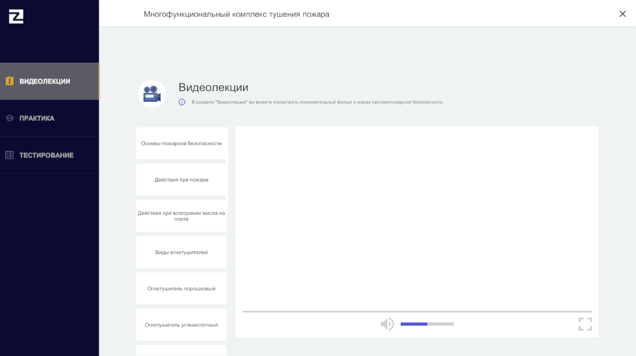
Рисунок 1 – Раздел «Видеолекции»
В режиме «Видеолекции» в левой части окна располагается список обучающих видеозаписей. Выбор видеозаписи осуществляется нажатием правой кнопкой мыши.
В правой части окна располагается плеер для воспроизведения видеозаписи.

Раздел «Тестирование»
Для перехода в раздел «Тестирование» в меню следует выбрать пункт «Тестирование». Откроется окно, в котором нужно выбрать тест для прохождения (Рисунок 2).
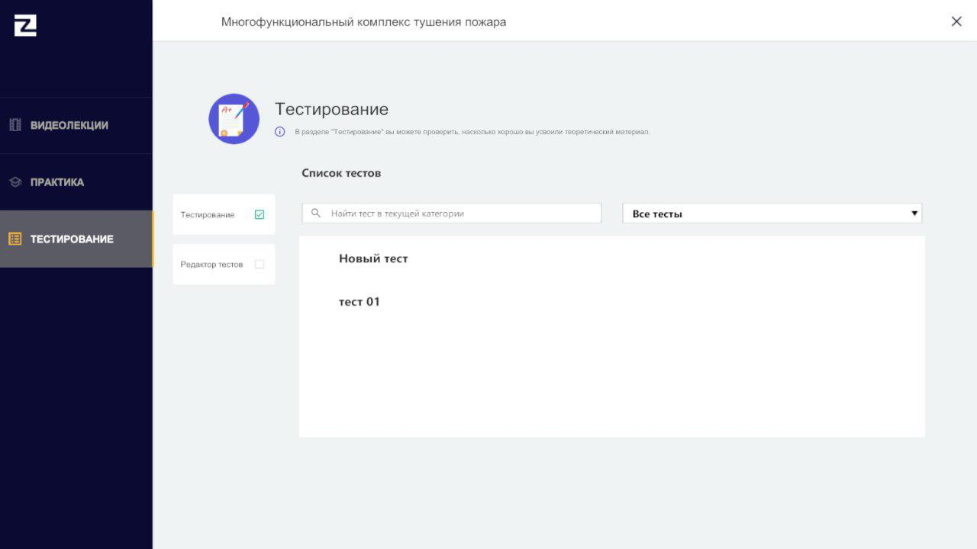
Рисунок 2 – Раздел «Тестирование»
На странице «Редактор тестов» реализована возможность добавления тестов в систему. Для этого необходимо нажать на кнопку «Создать тест», заполнить все предложенные поля, добавить вопросы и варианты ответа после чего тест будет добавлен в систему (Рисунок 3).

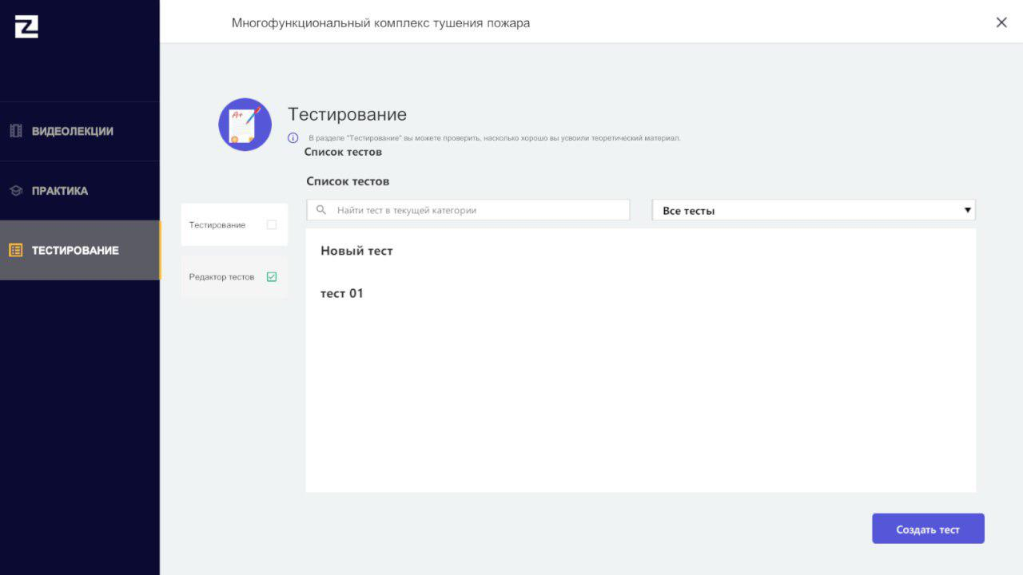
Рисунок 3 – Редактор тестов

Раздел «Практика»
Для перехода в раздел «Практика» в меню следует выбрать пункт «Практика». Откроется окно, в котором нужно выбрать необходимый режим.
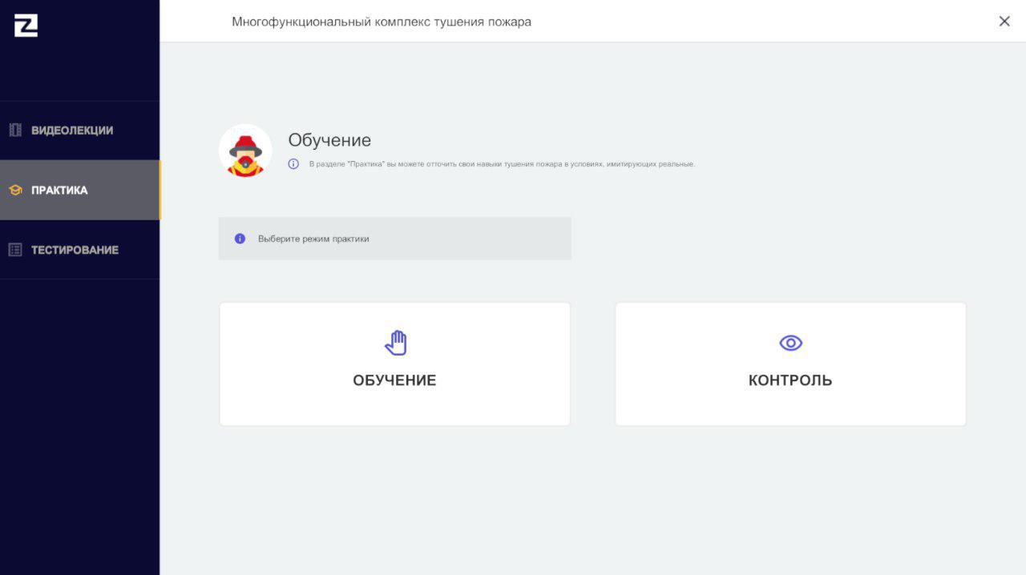
Рисунок 4 – Раздел «Практика»

Режим «Обучение»
Режим обучение предназначен для обучения отработки навыков тушения пожара, с помощью подсказок. Сцены распределены по классам пожара (Рисунок 5).
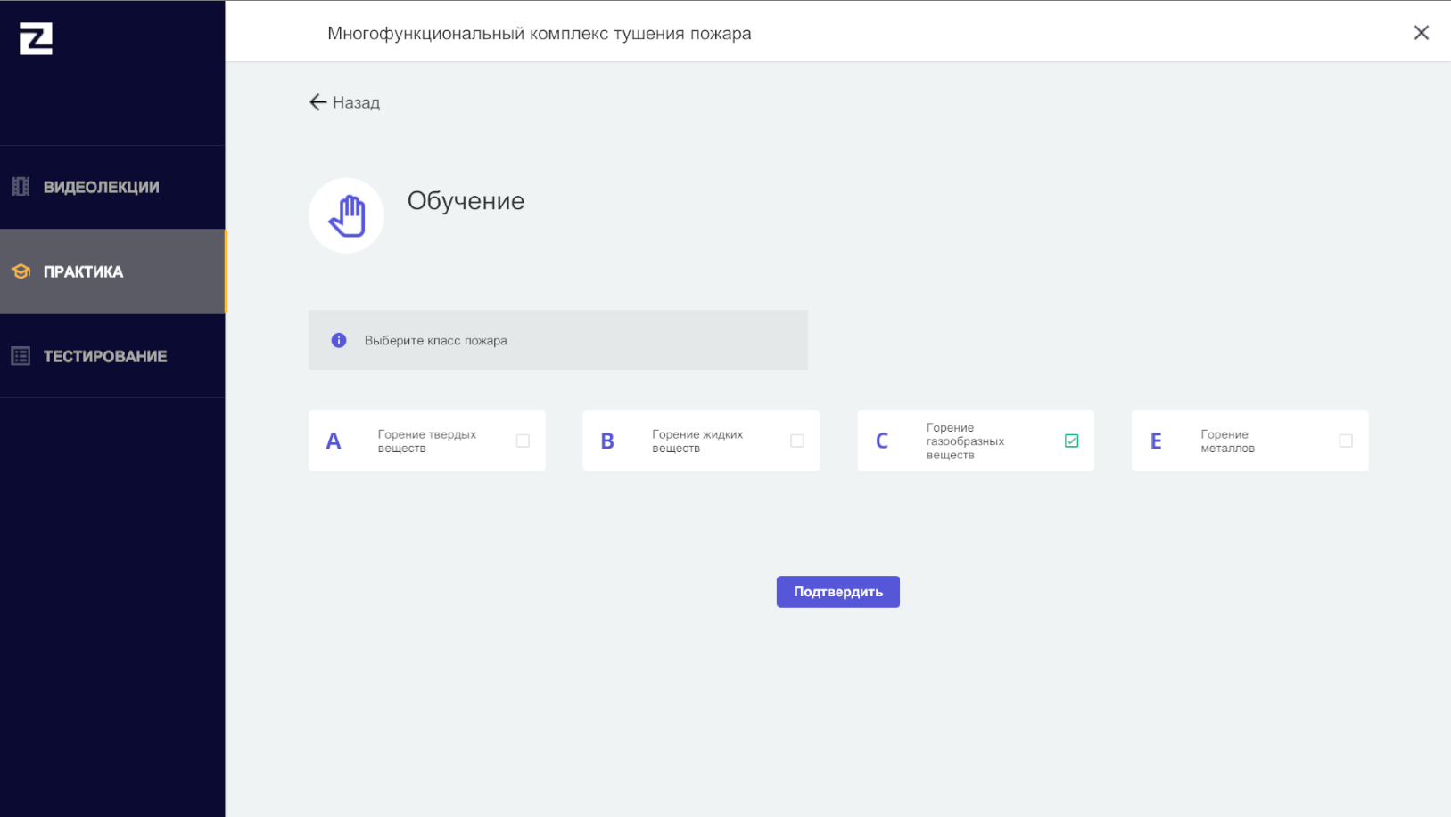
Рисунок 5 – Режим «Обучение»
При нажатии на класс пожара отобразится уровень сложности и дальше локации, относящиеся к выбранному классу. В отрывшемся окне необходимо выбрать локацию и запустить ее нажатием левой кнопкой мыши.
После запуска локации запускается статус устройств и анимация выбранной локации с имитацией возгорания. Для закрытия статуса устройств нужно нажать пробел. В правом нижнем углу идет обратный отсчет оставшегося времени. В левом верхнем углу появляются подсказки, которые озвучиваются голосовым сопровождением.
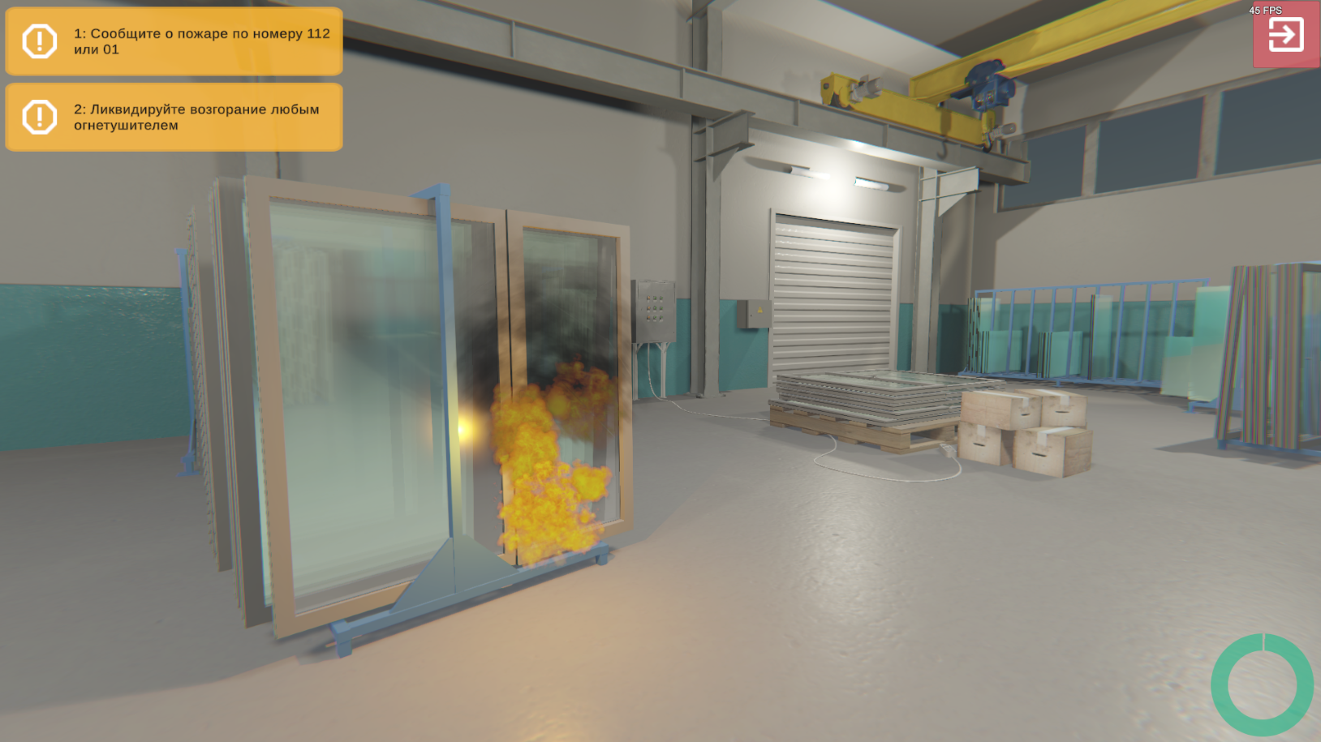
Рисунок 6 – Локация в режиме «Обучение»

Режим «Контроль»
Режим «Контроль» предназначен для отработки навыков тушения пожара. Для запуска необходимо выбрать локацию и запустить ее нажатием правой кнопкой мыши (Рисунок 7).
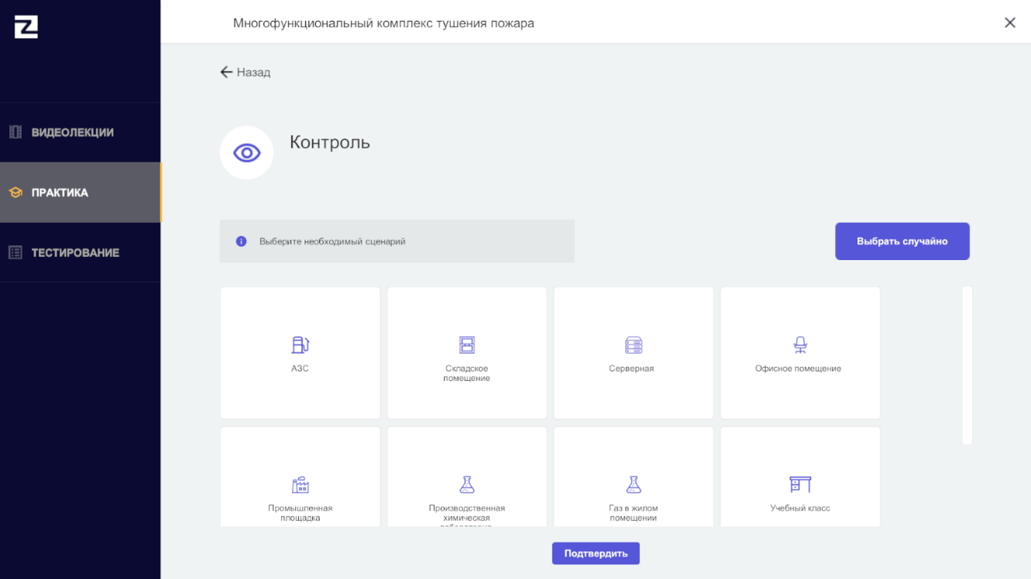
Рисунок 7 – Режим «Контроль»
При первом запуске практического курса появится окно автоматической калибровки оборудования (Рисунок 8).
Рисунок 8 – Калибровка
Калибровка оборудования выполняется автоматически, если устройство подключено, в противном случае нужно нажать на клавиатуре букву «з». После успешно выполненной калибровки можно приступать к прохождению практического курса.
После запуска локации запускается статус устройств и анимация выбранной локации с имитацией возгорания. Для закрытия статуса устройств нужно нажать пробел. В правом нижнем углу идет обратный отсчет оставшегося времени.
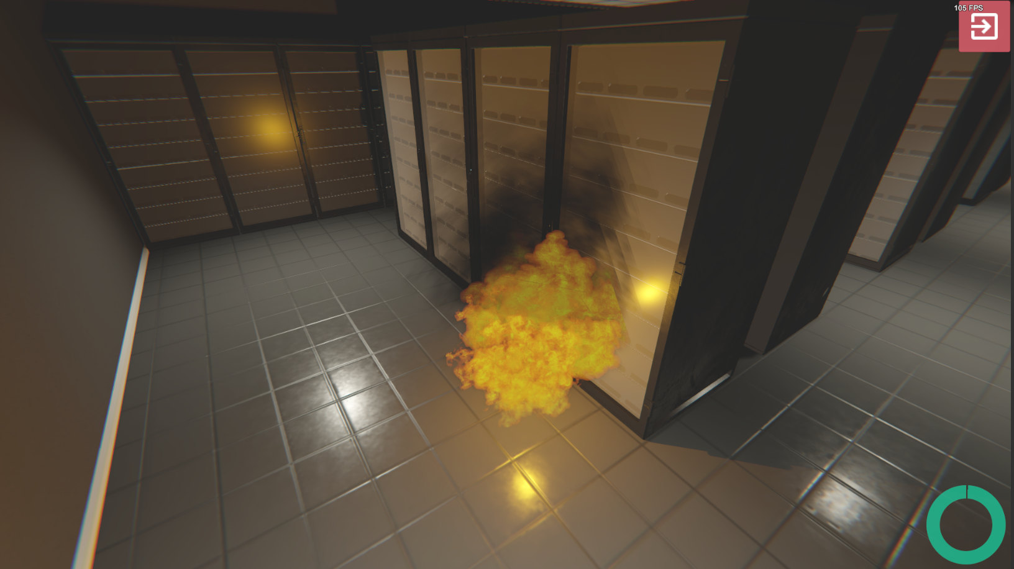
Рисунок 9 – Локация с имитацией возгорания
Тушение осуществляется с помощью огнетушителя, при подключении устройства. При работе без подключения устройства на клавиатуре нужно выбрать определённые кнопки. После выключения плашки статуса устройств нужно нажать кнопку «ц». Далее следующее обозначение:
-«Сообщение о пожаре» - буква «с»
- «Отключение электроэнергии» - буква «у»
- Выбор огнетушителя – «1»
Для использования выбранного огнетушителя нужно нажимать на мышке ЛКМ и наводить на огонь. На экране появится пена, огнетушащее вещество.
После окончания отведенного времени в случае успешного выполнения появляется окно с результатом (Рисунок 10).
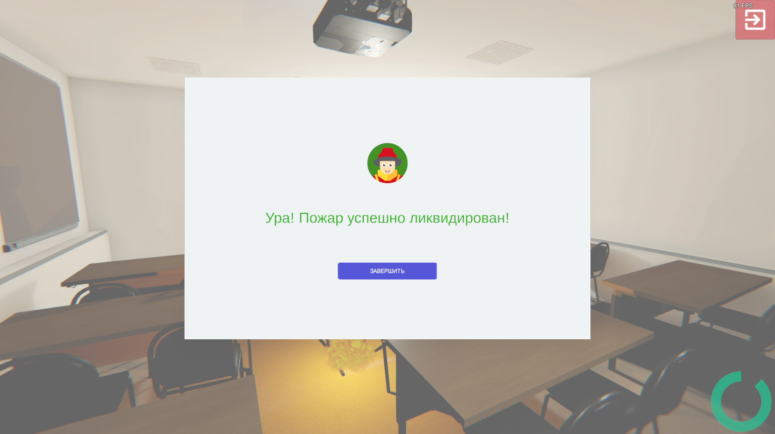
Рисунок 10 – Окно с успешным результатом выполнения практического курса
В случае выполнения с ошибками появляется окно с результатом и перечнем ошибок (Рисунок 11).
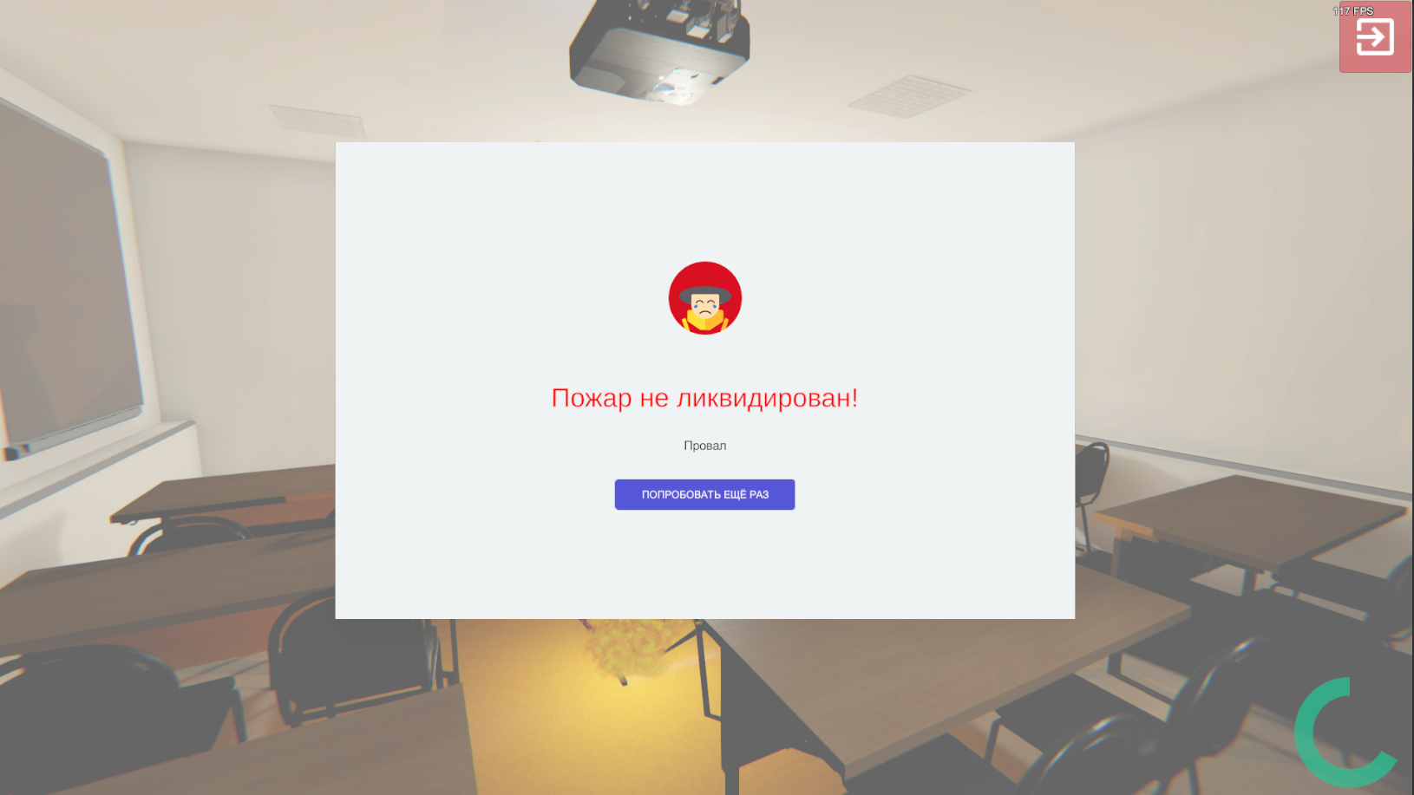
Рисунок 11 – Окно с неуспешным результатом выполнения практического курса

АЛГОРИТМ ПРОХОЖДЕНИЕ ПРАКТИЧЕСКОГО КУРСА (АЛЬБОМ СЦЕНАРИЕВ)

3.1 Промышленная площадка (баллоны с пропаном).
- Сообщить о пожаре по номеру 112.
Набрать на телефоне 01 и прослушать речь виртуального диспетчера.
- Ликвидировать возгорание любым огнетушителем.
Выбрать огнетушитель, соответствующий классу пожара, и выдернуть предохранительную чеку. Направить раструб на экран в области огня, нажать на рычаг.
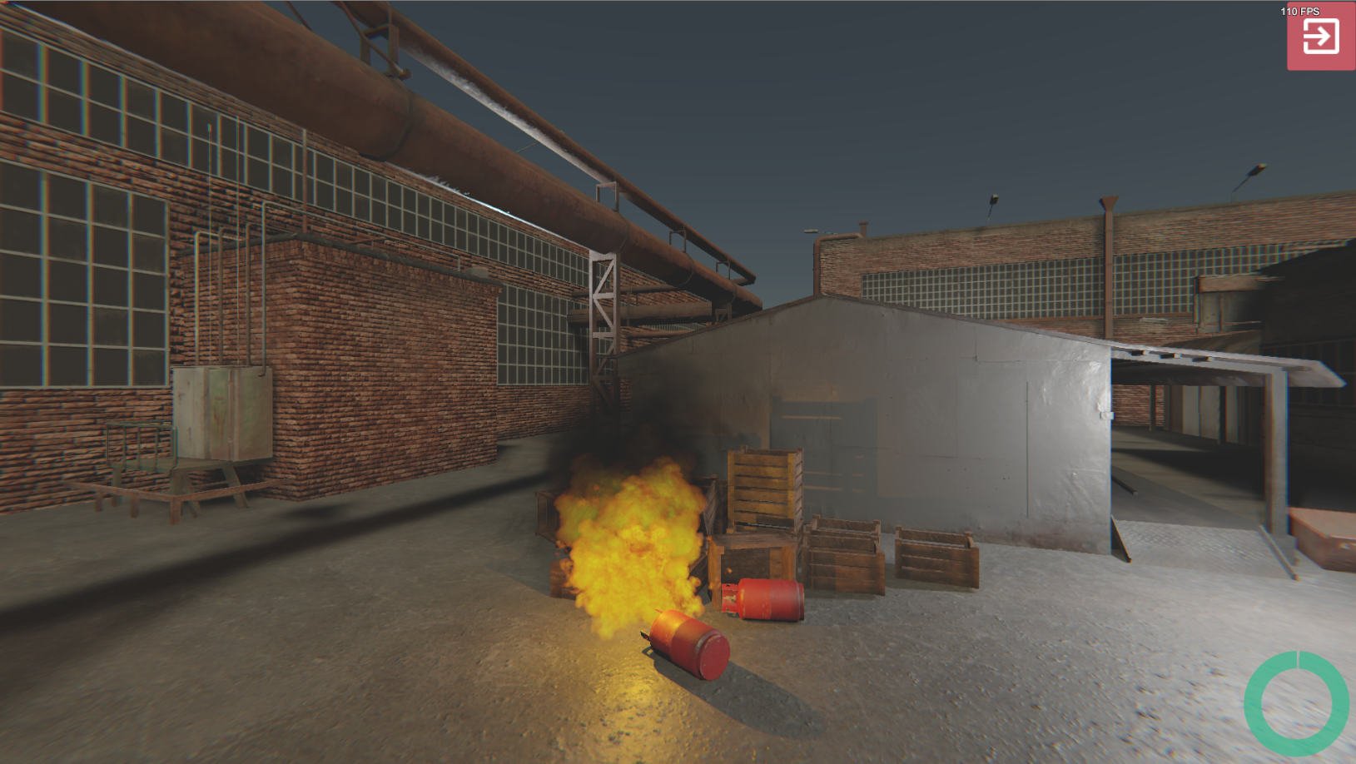
Рисунок 12 – Промышленная площадка

3.2 Газ в жилом помещении.
- Сообщить о пожаре по номеру 112.
Набрать на телефоне 01 и прослушать речь виртуального диспетчера.
- Перекрыть газ
- Ликвидировать возгорание любым огнетушителем.
Выбрать огнетушитель, соответствующий классу пожара, и выдернуть предохранительную чеку. Направить раструб на экран в области огня, нажать на рычаг.
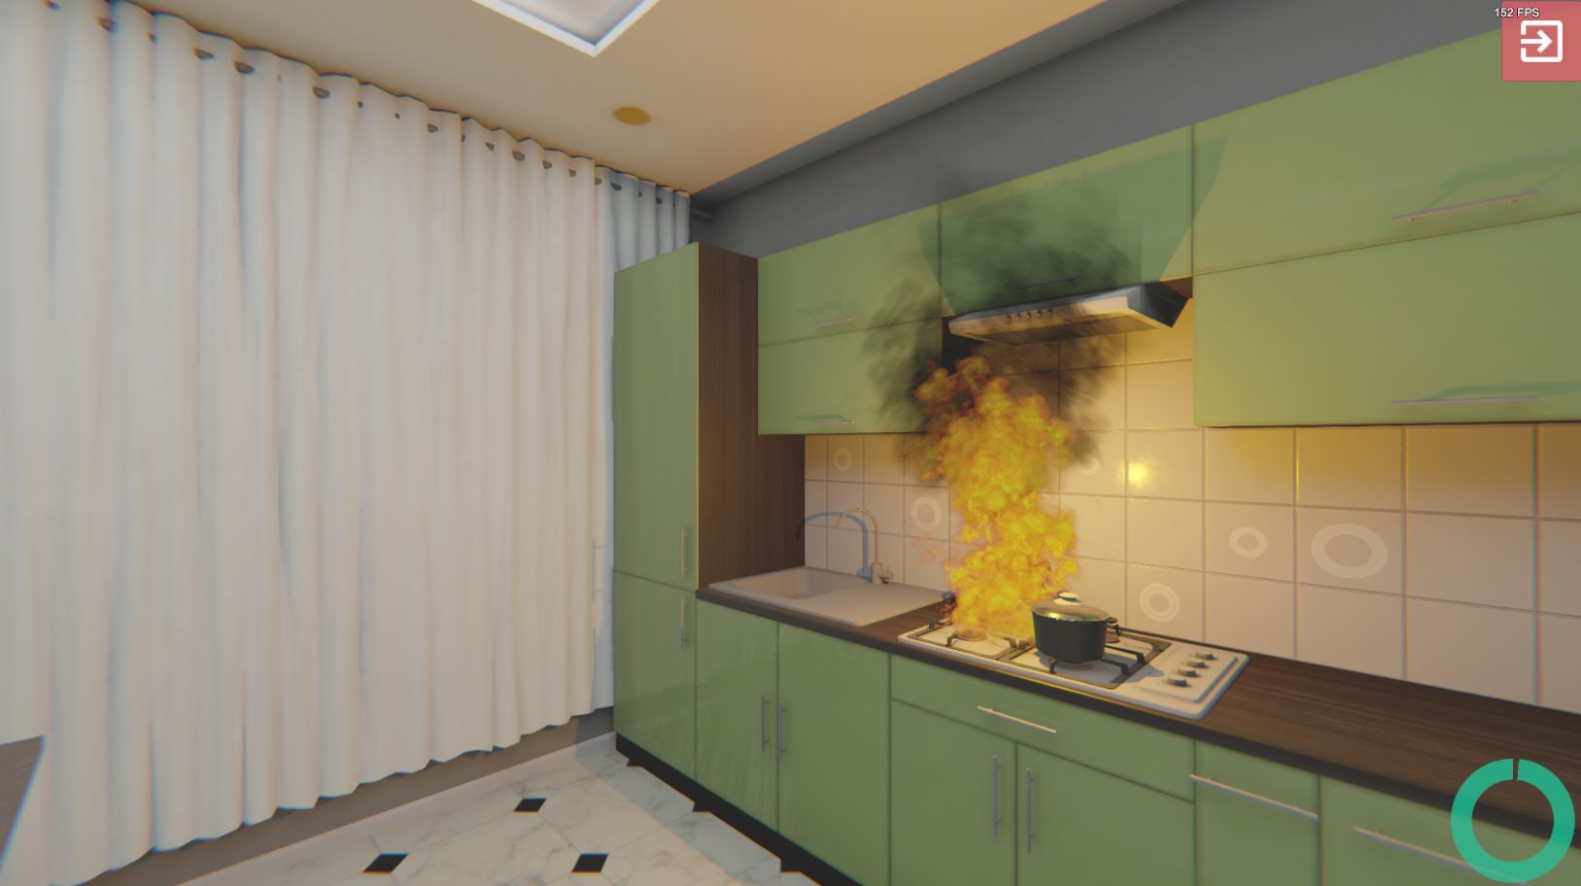
Рисунок 13 – Газ в жилом помещении.

3.3 Серверная
- Сообщить о пожаре по номеру 112.
Набрать на телефоне 01 и прослушать речь виртуального диспетчера.
- Выключить электричество
- Ликвидировать возгорание углекислотным огнетушителем.
Выбрать огнетушитель, соответствующий классу пожара, и выдернуть предохранительную чеку. Направить раструб на экран в области огня, нажать на рычаг.
Рисунок 14 – Серверная

Складское помещение
- Сообщить о пожаре по номеру 112.
Набрать на телефоне 01 и прослушать речь виртуального диспетчера.
- Ликвидировать возгорание углекислотным огнетушителем.
Выбрать огнетушитель, соответствующий классу пожара, и выдернуть предохранительную чеку. Направить раструб на экран в области огня, нажать на рычаг.
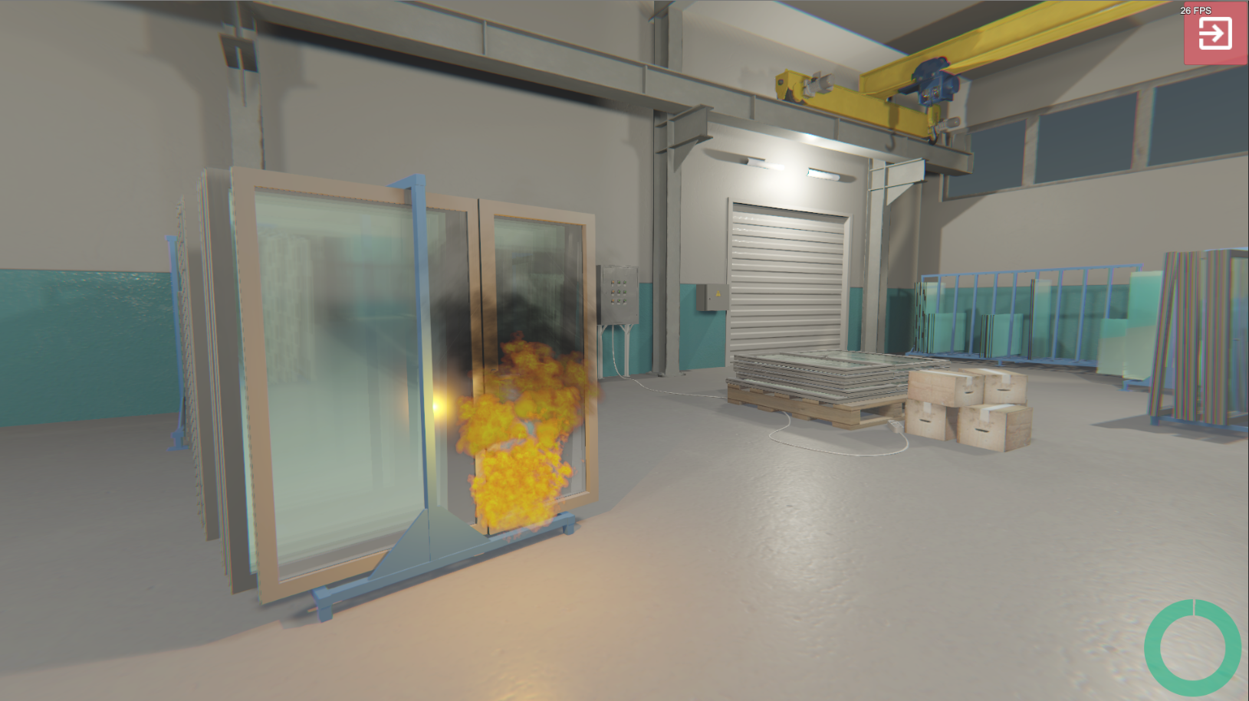
Рисунок 15 – Складское помещение

Учебный класс
- Сообщить о пожаре по номеру 112.
Набрать на телефоне 01 и прослушать речь виртуального диспетчера.
- Выключить электричество
- Ликвидировать возгорание порошковым или углекислотным огнетушителем.
Выбрать огнетушитель, соответствующий классу пожара, и выдернуть предохранительную чеку. Направить раструб на экран в области огня, нажать на рычаг.
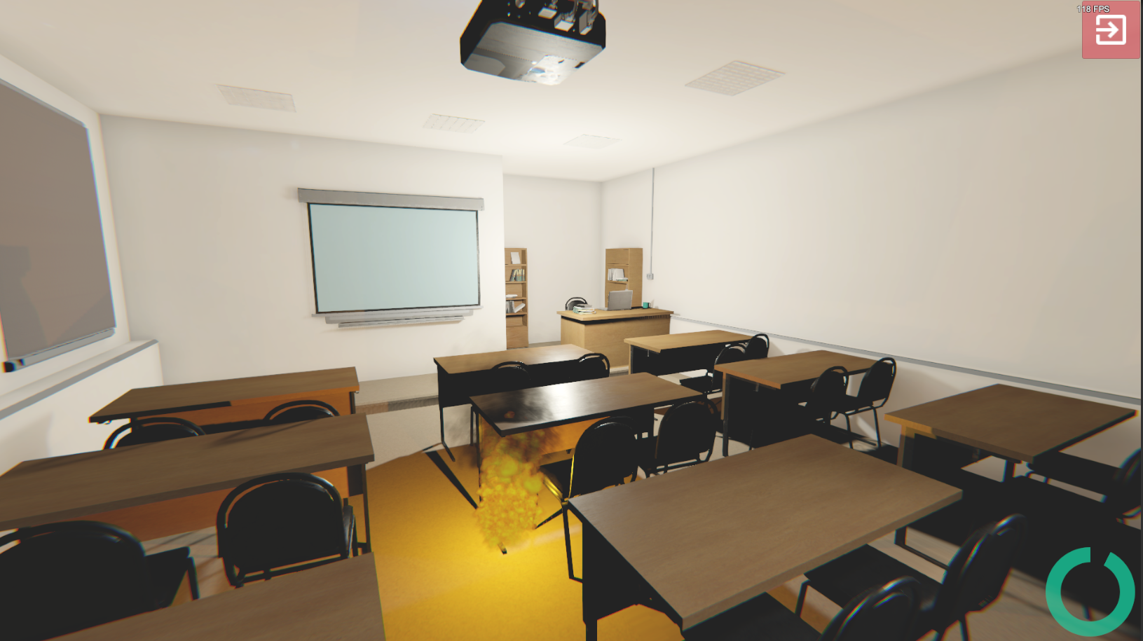
Рисунок 16 – Учебный класс

3.6 Спортивный инвентарь
- Сообщить о пожаре по номеру 112.
Набрать на телефоне 01 и прослушать речь виртуального диспетчера.
- Ликвидировать возгорание порошковым или углекислотным огнетушителем.
Выбрать огнетушитель, соответствующий классу пожара, и выдернуть предохранительную чеку. Направить раструб на экран в области огня, нажать на рычаг.
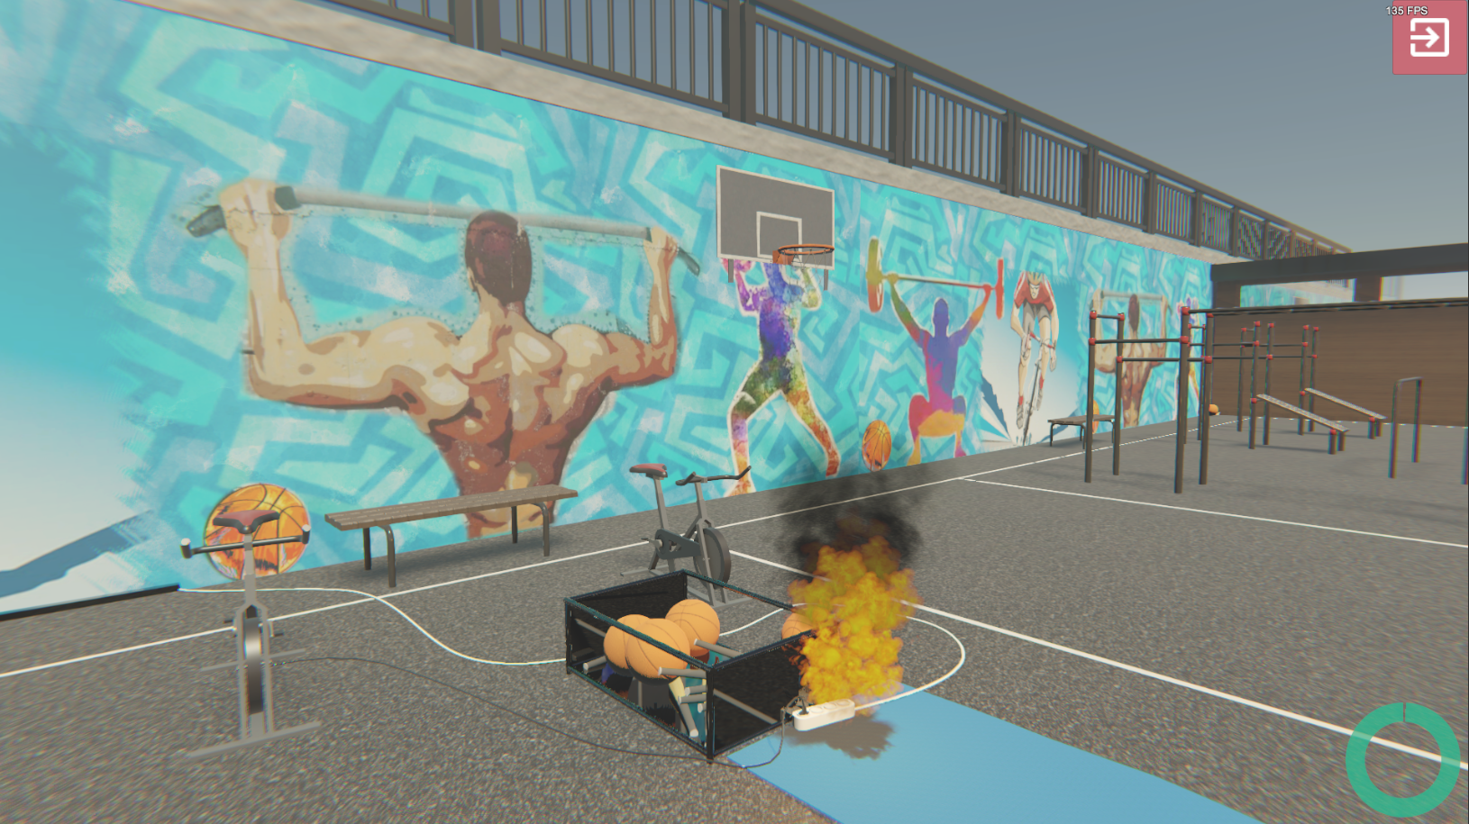
Рисунок 17 – Спортивный инвентарь

3.7 АЗС
- Сообщить о пожаре по номеру 112.
Набрать на телефоне 01 и прослушать речь виртуального диспетчера.
- Ликвидировать возгорание любым огнетушителем.
Выбрать огнетушитель, соответствующий классу пожара, и выдернуть предохранительную чеку. Направить раструб на экран в области огня, нажать на рычаг.
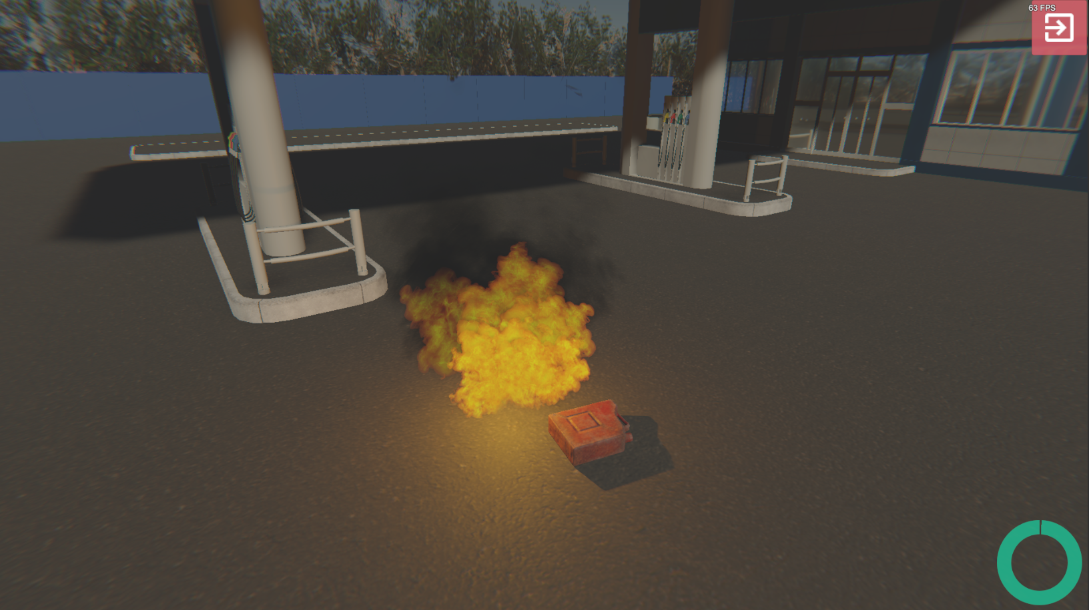
Рисунок 18 – АЗС

3.8 Производственная химическая лаборатория
- Сообщить о пожаре по номеру 112.
Набрать на телефоне 01 и прослушать речь виртуального диспетчера.
- Выключить электричество
- Ликвидировать возгорание порошковым или углекислотным огнетушителем.
Выбрать огнетушитель, соответствующий классу пожара, и выдернуть предохранительную чеку. Направить раструб на экран в области огня, нажать на рычаг.
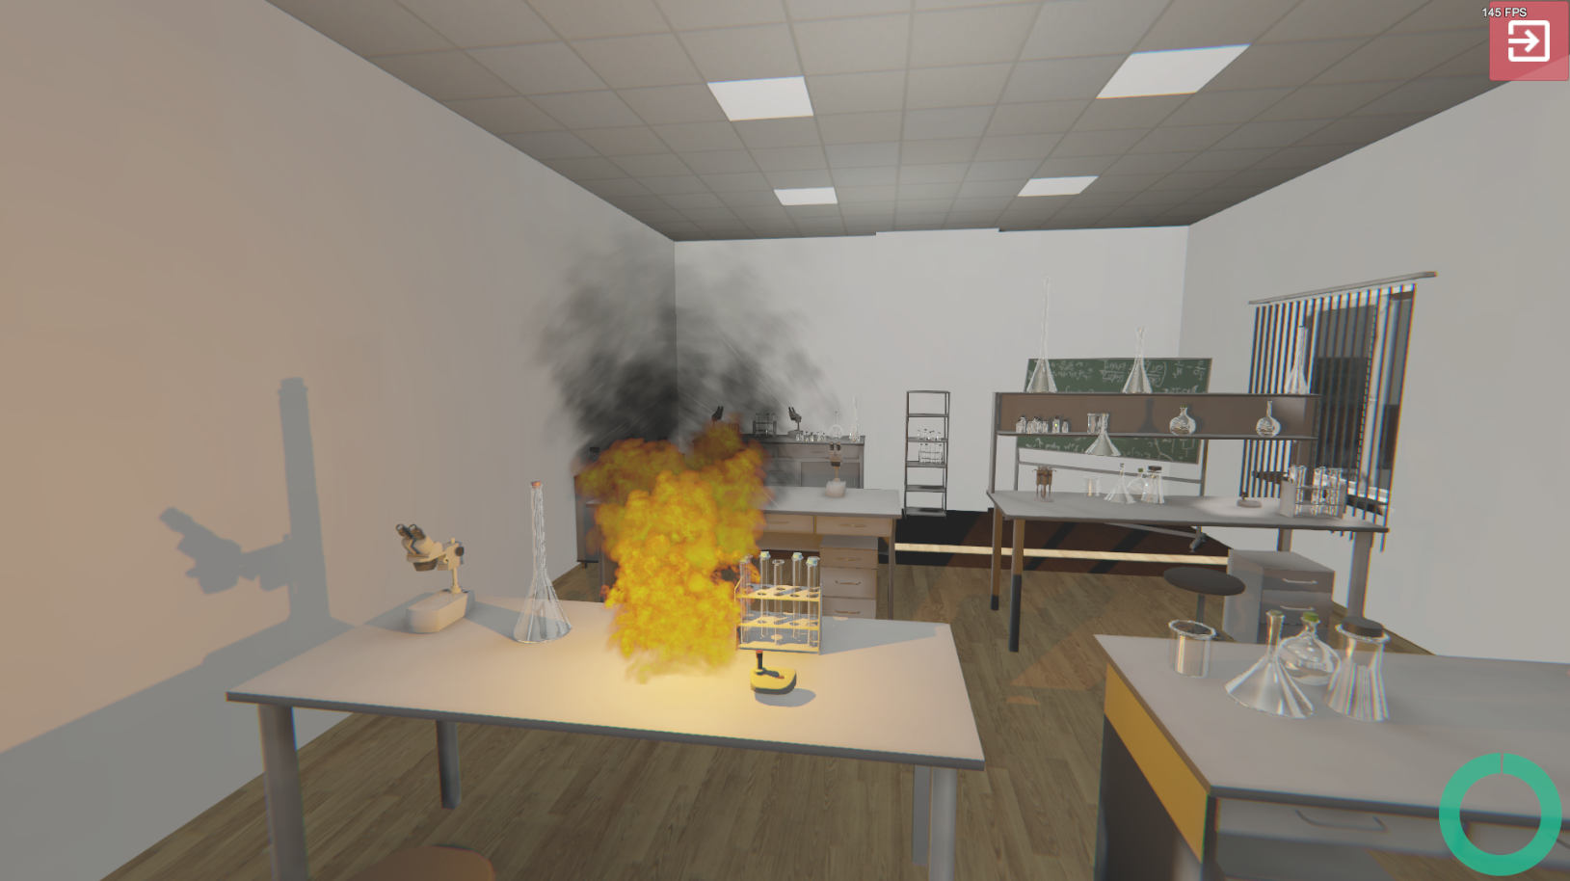
Рисунок 19 – Производственная химическая лаборатория

Офисное помещение
- Сообщить о пожаре по номеру 112.
Набрать на телефоне 01 и прослушать речь виртуального диспетчера.
- Выключить электричество
- Ликвидировать возгорание порошковым или углекислотным огнетушителем.
Выбрать огнетушитель, соответствующий классу пожара, и выдернуть предохранительную чеку. Направить раструб на экран в области огня, нажать на рычаг.
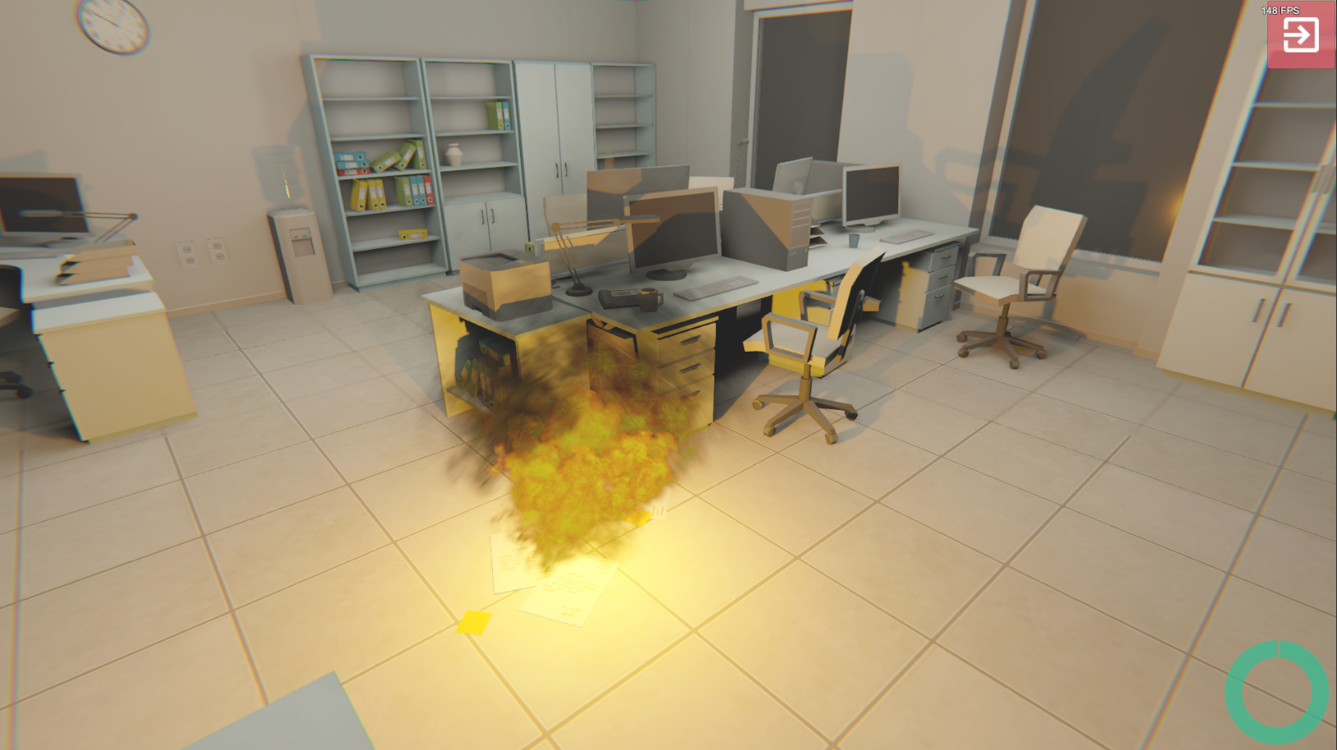
Рисунок 20 – Офисное помещение

3.9 ТЕХНИКА БЕЗОПАСНОСТИ
1. ВКЛЮЧАТЬ комплекс только в исправные розетки электропитания сети 220В.
2. ЗАПРЕЩАЕТСЯ видоизменять принципиальную схему и общие функции работы комплекса.
3. ЗАПРЕЩАЕТСЯ использовать комплекс и его отдельные компоненты не по назначению.
4. ЗАПРЕЩАЕТСЯ использовать нестандартные источники питания. НЕОБХОДИМО подключение через источники бесперебойного питания.
5. ЗАПРЕЩАЕТСЯ переустанавливать драйверы оборудования, подключать посторонние устройства к системному блоку комплекса.
6. ЗАПРЕЩАЕТСЯ установка стороннего программного обеспечения (в т. ч. антивирусов) без согласия с поставщиком.
7. ЗАПРЕЩАЕТСЯ выполнять «Восстановление системы» при запуске операционной системы.
8. НЕ ПРЕВЫШАТЬ предельно допустимые нагрузки на органы управления и весь комплекс в целом.
9. При транспортировке стоек огнетушителей и оборудования в помещении НЕ НАКЛОНЯТЬ более, чем на 30 градусов.
10. НЕ ПРОИЗВОДИТЬ самостоятельное вскрытие системного блока и других устройств, входящих в комплекс, и ремонт без согласования с изготовителем.
11. ПРЕДОХРАНЯТЬ элементы комплекса от воздействий сильных электромагнитных полей и агрессивных сред.
12. НЕ РЕКОМЕНДУЕТСЯ использовать комплекс более 10 часов в сутки.
13. ПРЕДОТВРАЩАТЬ попадание влаги на элементы комплекса.
14. НЕ УСТАНАВЛИВАТЬ вблизи нагревательных приборов.
15. ВНИМАНИЕ! В целях исключения выхода из строя оборудования из-за некачественных параметров электросети рекомендуется дополнительно устанавливать стабилизированный источник питания. Оборудование, вышедшее из строя вследствие скачка напряжения в сети, гарантийному ремонту не подлежит.
Транспортировка и хранение изделия должно осуществляться в соответствии с разделом 8 ГОСТ 22261.

ТРАНСПОРТИРОВАНИЕ И ХРАНЕНИЕ
В процессе транспортировки и хранения необходимо соблюдать следующие условия:
- Перевозить изделие следует только в упакованном виде.
- После хранения оборудования в холодном помещении или после перевозки в зимних условиях включать его в сеть можно не раньше, чем через 6 часов пребывания при комнатной температуре в распакованном виде.
- При транспортировке изделие необходимо надёжно зафиксировать.
- Для транспортировки изделия следует использовать автотранспорт с закрытым грузовым отделением. Грузовое отделение должно исключать попадание внутрь влаги, атмосферных осадков, частиц грязи и не иметь острых или твердых выступающих элементов, которые могут повредить упаковку изделия.
- При перегрузке, транспортировании и разгрузке должны строго выполняться требования манипуляционных знаков и надписей, указанных на таре.
- В процессе перевозки или хранения не складывать на изделие тяжелые предметы.
- Хранить и перевозить оборудование вдали от нагревательных приборов и открытого огня.
- Нельзя ронять изделие.
- Не допускать механического повреждения элементов корпуса.
- Не допускать утери мелких частей крепления.
- Упакованное изделие при хранении должно быть защищено от механических повреждений, загрязнений, атмосферных осадков, воздействия агрессивных сред.
- Не допускается резкая смена условий хранения – воздействие высоких и низких температур, а также влажности воздуха.
- Не допускается хранение упакованного изделия на влажных, холодных, горячих поверхностях и вблизи от них.

ВОЗМОЖНЫЕ НЕИСПРАВНОСТИ И СПОСОБЫ ИХ УСТРАНЕНИЯ
Неисправность | Причина | Способ устранения
Учебно-тренировочный комплекс не включается | Отсутствие общего электропитания учебно-тренировочного комплекса. | Проверить надежность соединения питающих кабелей. Включить источник бесперебойного питания. Проверить предохранитель в источнике бесперебойного питания, при необходимости заменить.
Не работают органы управления. | Отсутствие общего электропитания учебно-тренировочного комплекса. | Убедиться во включении учебно-тренировочного комплекса в сеть электропитания.
 | Требуется калибровка. | Произвести калибровку согласно инструкции.
При включении учебно-тренировочного комплекса не запускается программное обеспечение комплекса. | Произошел откат системы вследствие не корректного отключения компьютера. | Обратиться к поставщику.

ЗАМЕТКИ

